Форма № Н-6.01
МІНІСТРЕСТВО ОСВІТИ І НАУКИ УКРАЇНИ
ЖИТОМИРСЬКИЙ ДЕРЖАВНИЙ ТЕХНОЛОГІЧНИЙ УНІВЕРСИТЕТ
ФАКУЛЬЕТ ІНФОРМАЦІЙНО-КОМПЬЮТЕРНИХ ТЕХНОЛОГІЙ

Звіт з лабораторної роботи №1
з дисципліни «Моделювання та аналіз вимог
до програмного забезпечення»

Виконав: студент 4 курсу, групи ІПЗ-19-2
Спеціальність 121
«Інженерія програмного забезпечення»
Кропачов В.І.
Керівник: старший викладач Сугоняк І.І.
Національна шкала ____________________
Кількість балів: _____ Оцінка: ECTS _____

Житомир 2018
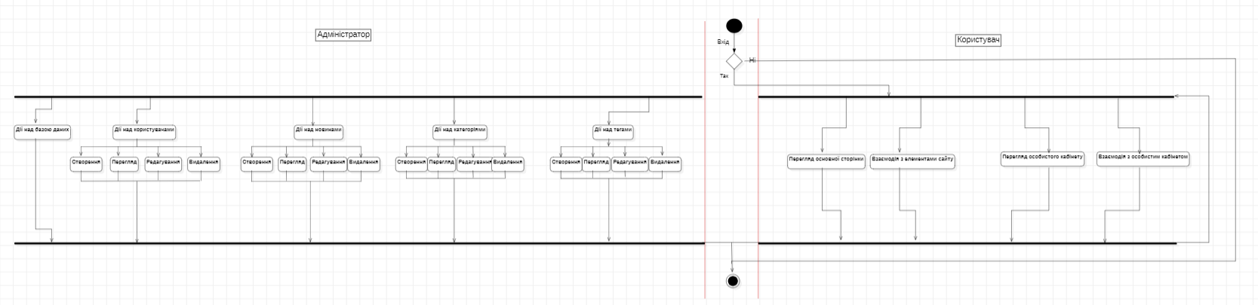
Рисунок 1 - Діаграма активності та відповідність станів та дій

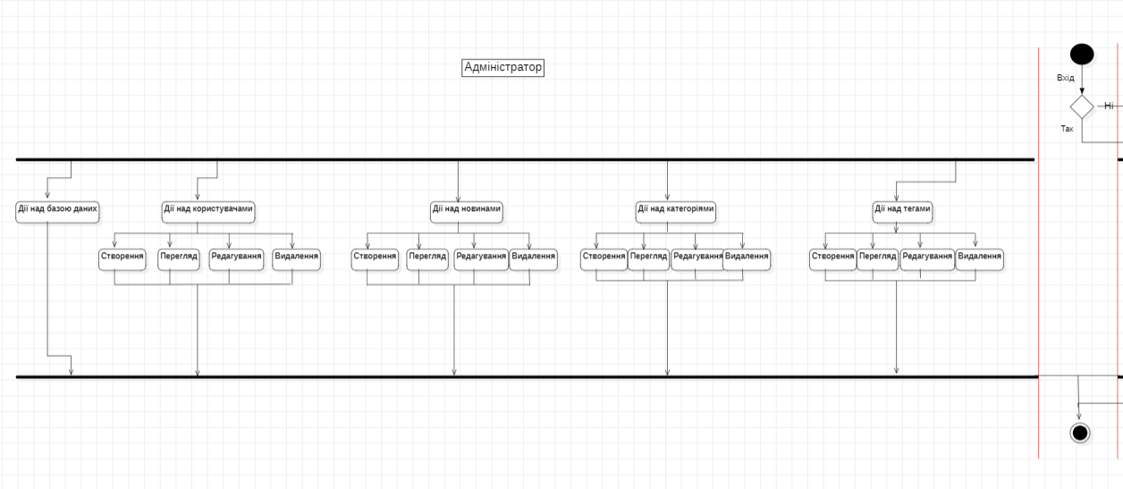
Рисунок 2 - Діаграма активності та відповідність станів та дій (Адміністратор)

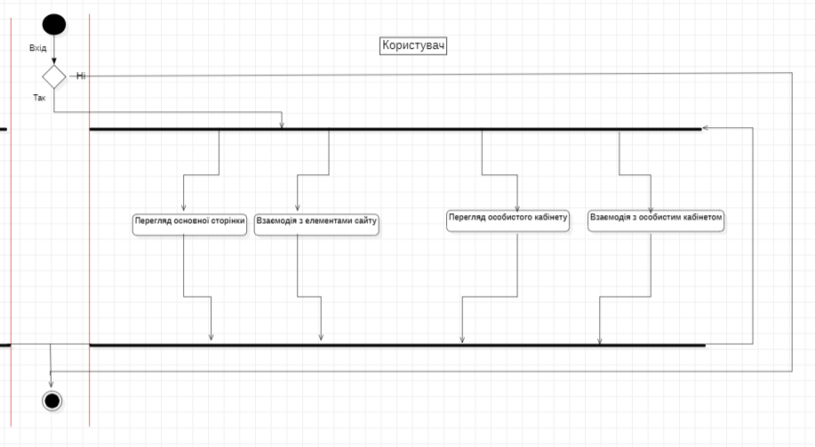
Рисунок 3 - Діаграма активності та відповідність станів та дій (Користувач)

